DD 10.40 Une géographie des risques pour les FTN : typologie étatique des impayés pour la COFACE 2019
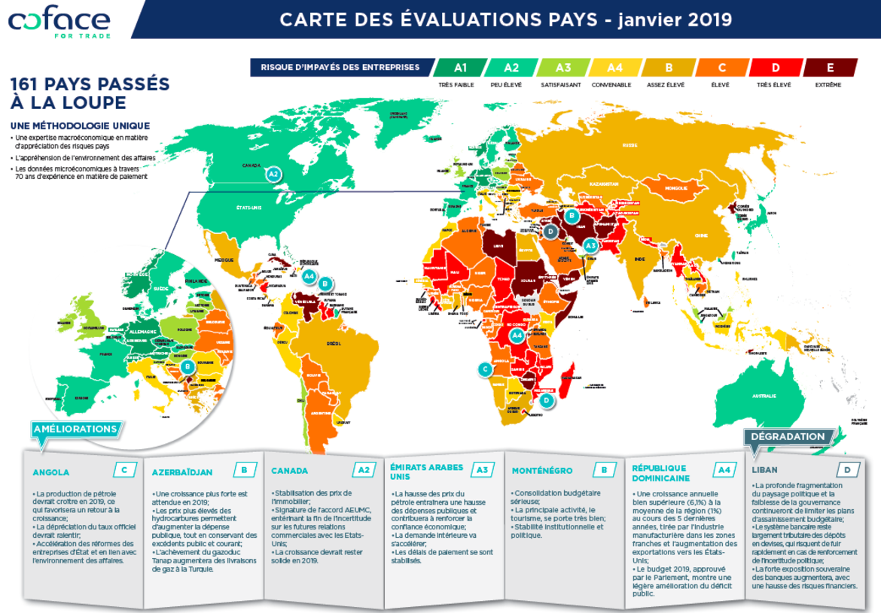
Une géographie des risques maritimes
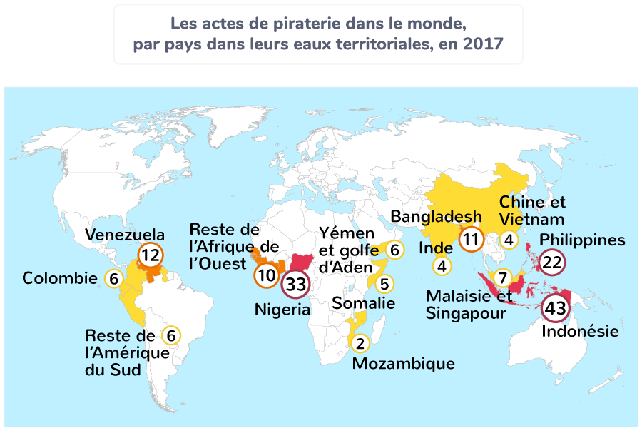
10 40 : un risque récent qui va s’accentuer : le risque cyber (voir sur le site pour d’autres risques)
